附圖一：系爭專利主要圖式
第一圖係結構分解圖

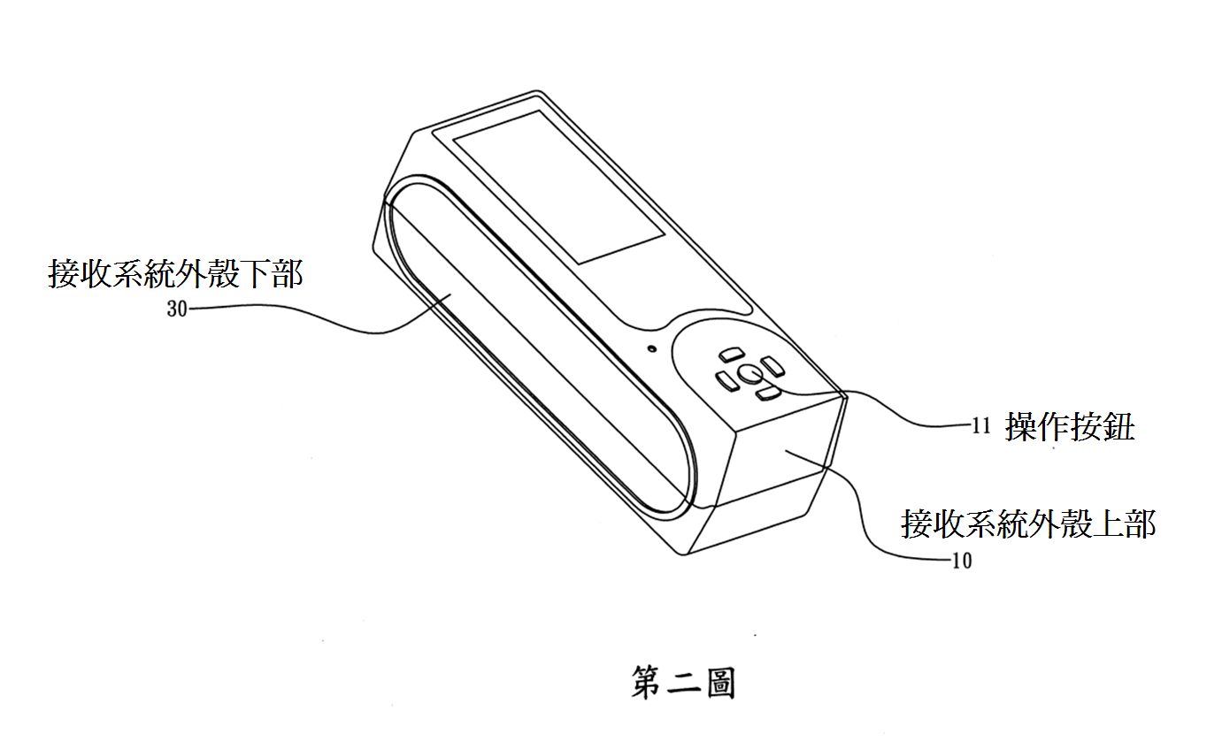
第二圖係立體圖

第三圖係流程說明圖

附圖二：證據2
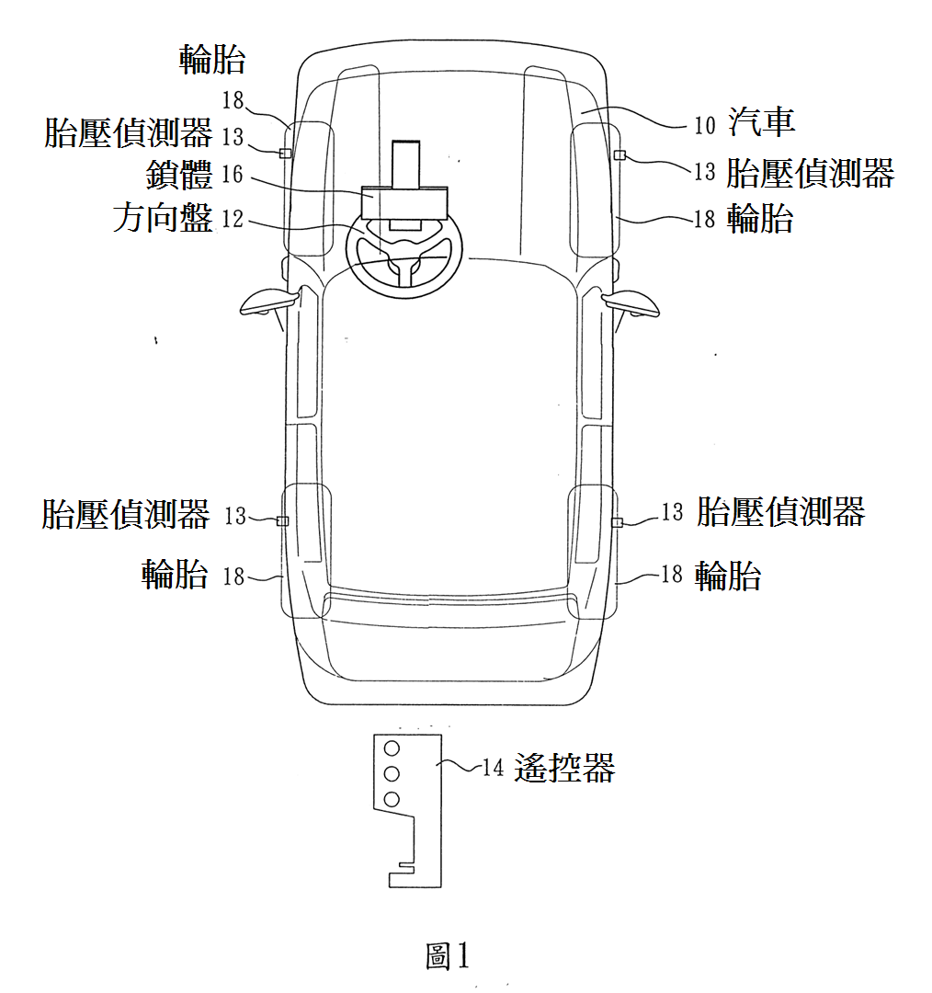
圖1為汽車防盗警報鎖及胎壓偵測器之裝置之示意圖
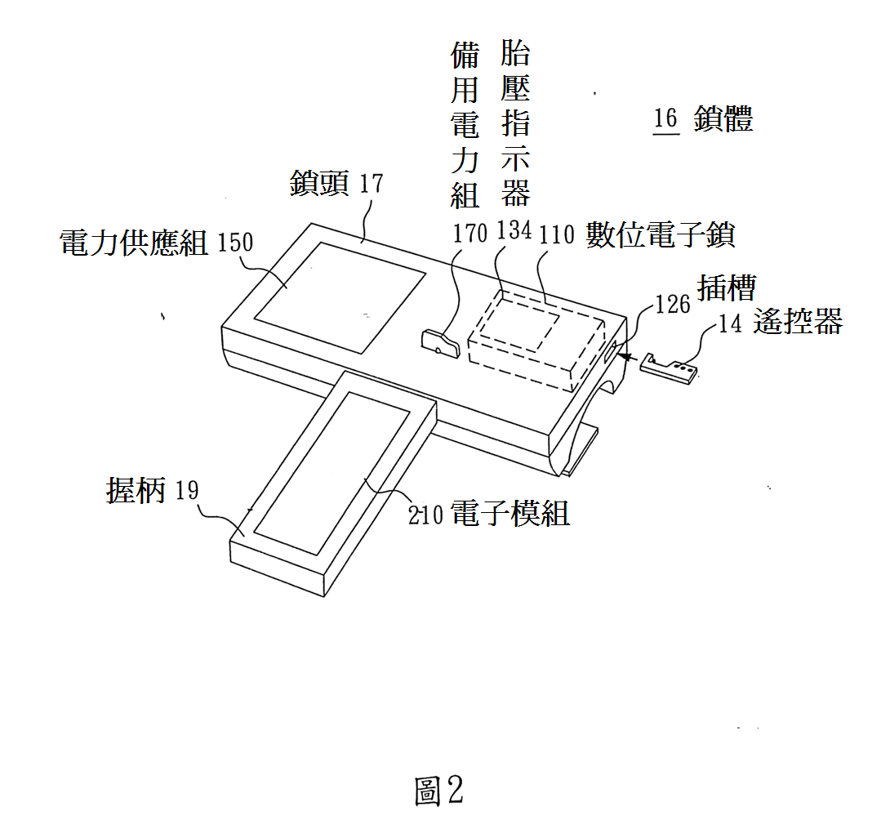
圖2為鎖體及數位電子鑰匙之示意圖

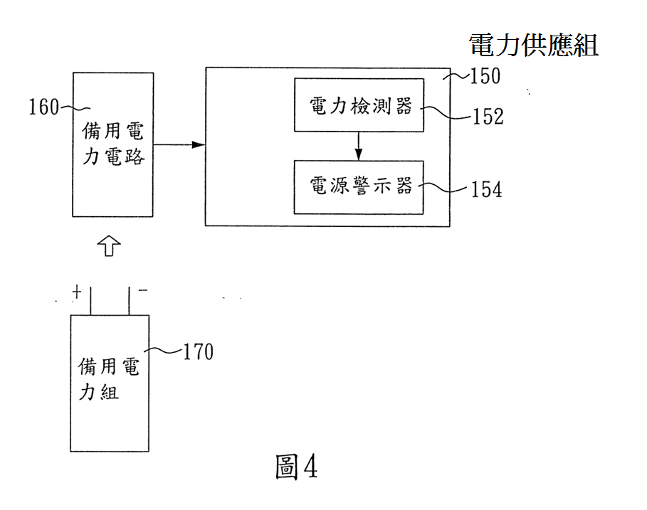
圖4為電力供應組以及備用電力組之方塊圖

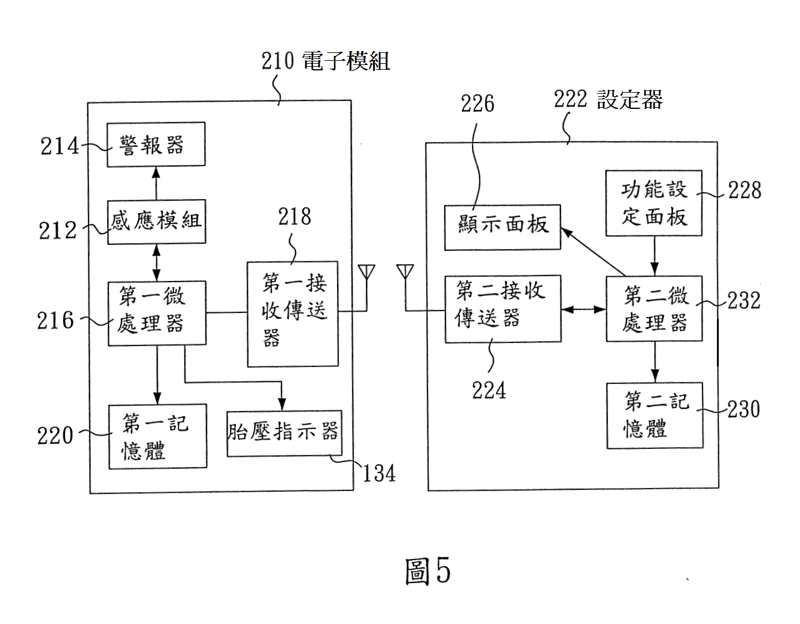圖5為電子模組以及設定器之方塊圖

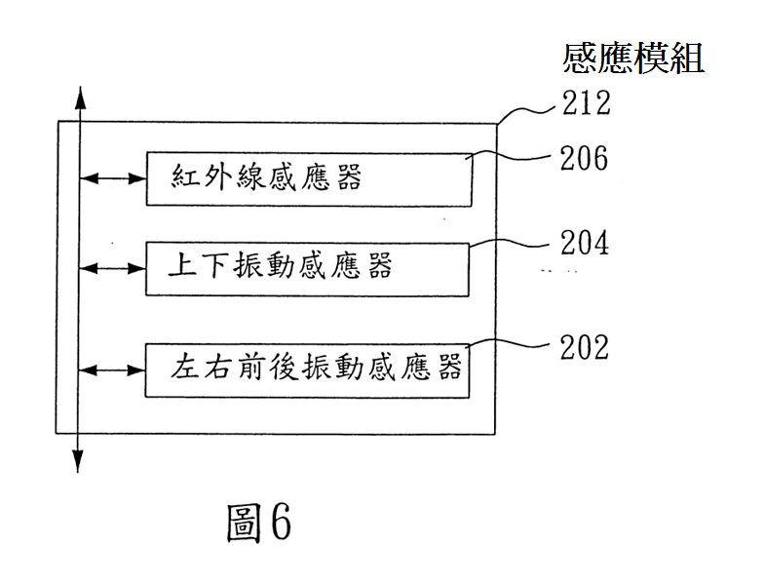
圖6為感應模組之方塊圖

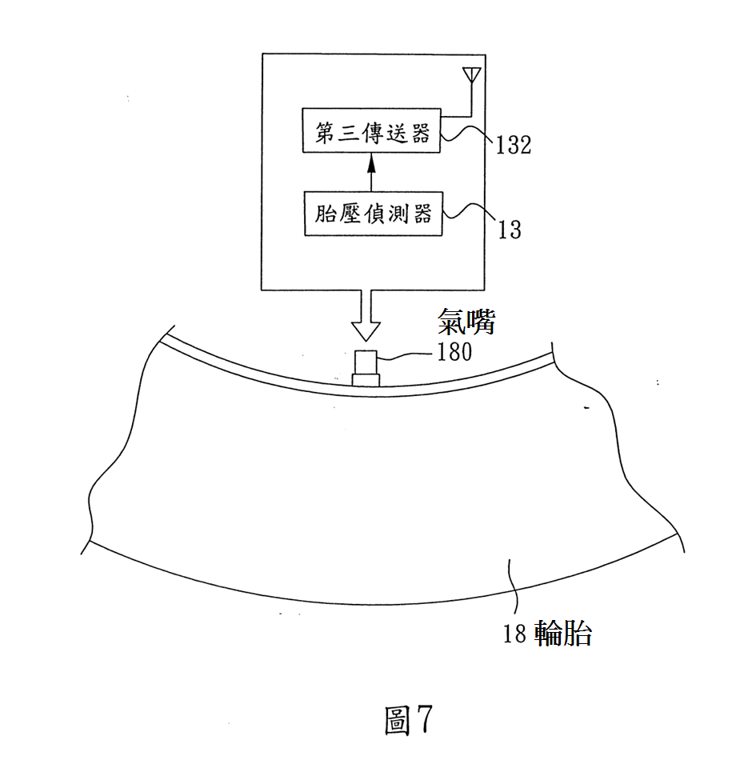
圖7為胎壓偵測器之示意圖

附圖三：證據3
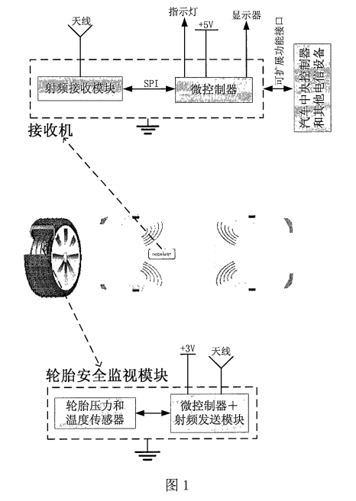
圖1為無線汽車輪胎安全監測系統示意圖

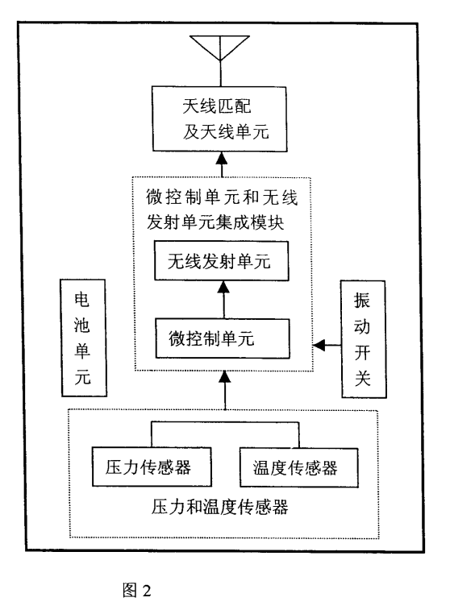
圖2為發射機結構框圖

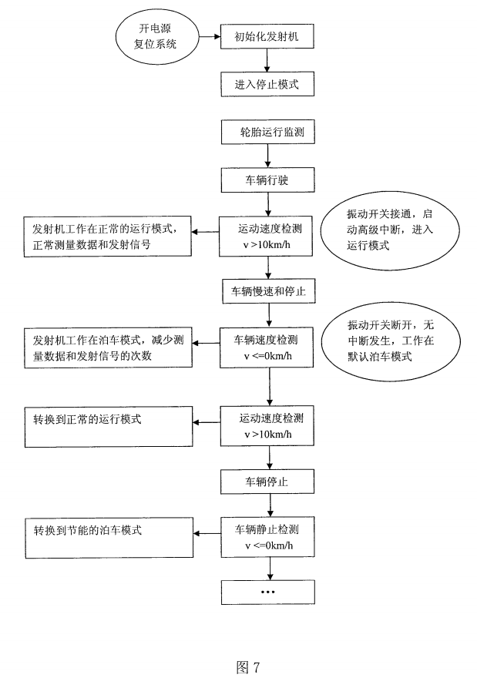
圖7為振動開關對發射機工作狀態的管理框圖

